**AI代指ChatGPT**

**AI辅助过程记录：**<https://chat.openai.com/share/156f6004-0f6e-4641-ab4d-997bc4b5253b>

**UML用例图：**

AI给出的结果

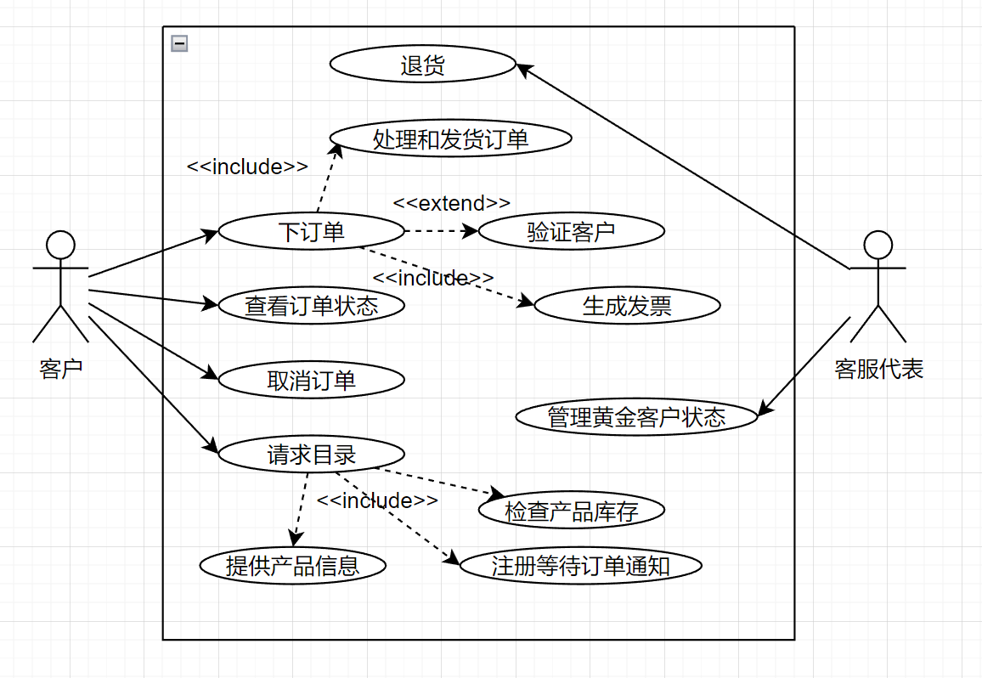

修改后的结果

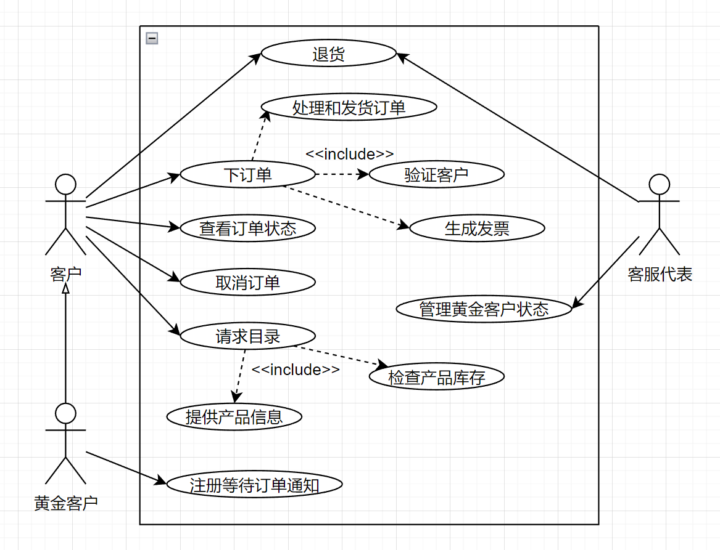

区别：

1 退货必须由客户和客服代表同时参与

2 下订单时必须验证客户，用<<include>>

3 注册等待订单通知不是请求目录的一部分，且只有黄金客户可以参与

**类图：**

AI给出的结果

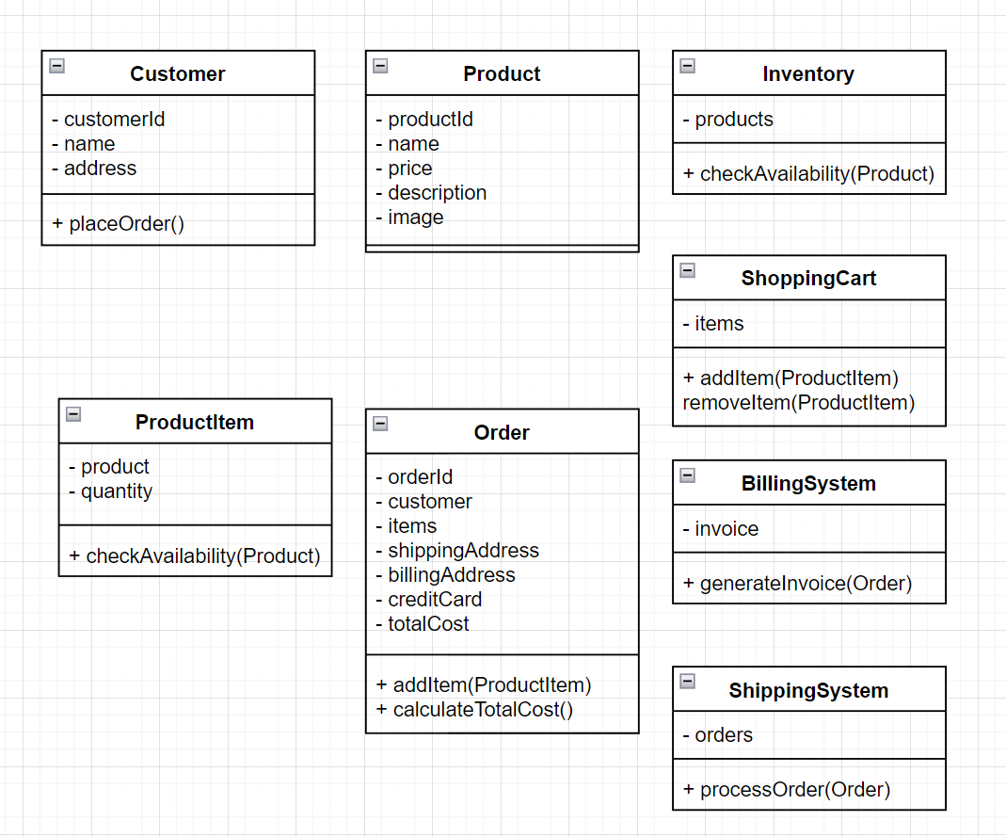（未给出关系）

修改后的结果

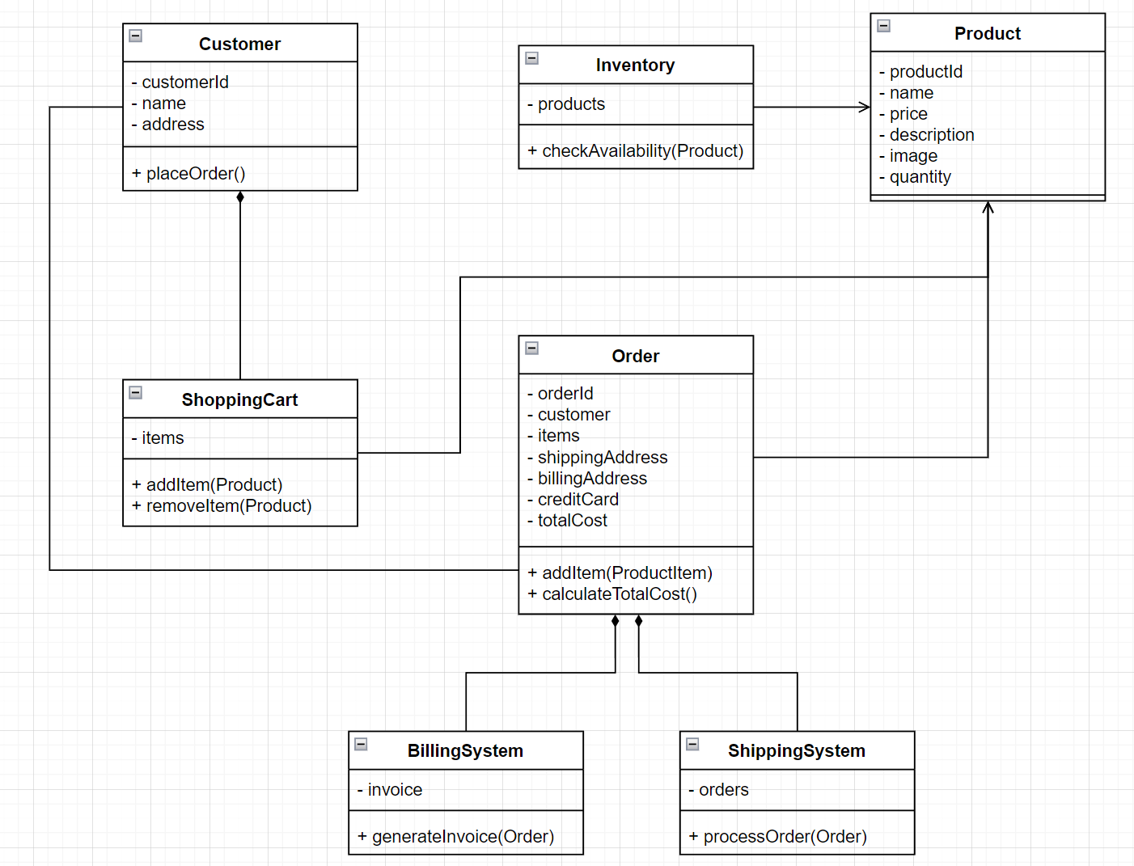

区别：

AI生成的类图没有给出关系，只给出了类属性和方法。

在AI生成的结果上增加了关系，并删除了ProductItem类，与Product类集成

**顺序图：**

AI给出的结果

+-----------------+ +--------------+

| Customer | | OrderSystem |

+-----------------+ +--------------+

| |

| |

placeOrder() | |

----------------> | |

| |

| |

| |

| |

| |

| createOrder() |

|---------------------------------->|

| |

| |

| |

| |

| addItem() |

|---------------------------------->|

| |

| |

| calculateTotalCost() |

|---------------------------------->|

| |

| |

| confirmShippingAddress() |

|---------------------------------->|

| |

| |

| confirmBillingAddress() |

|---------------------------------->|

| |

| |

| confirmCreditCard() |

|---------------------------------->|

| |

| |

| submitOrder() |

|---------------------------------->|

| |

| |

| processOrder() |

|---------------------------------->|

| |

| |

| generateInvoice() |

|---------------------------------->|

| |

| |

| |

| |

| |

| |

修改后的结果

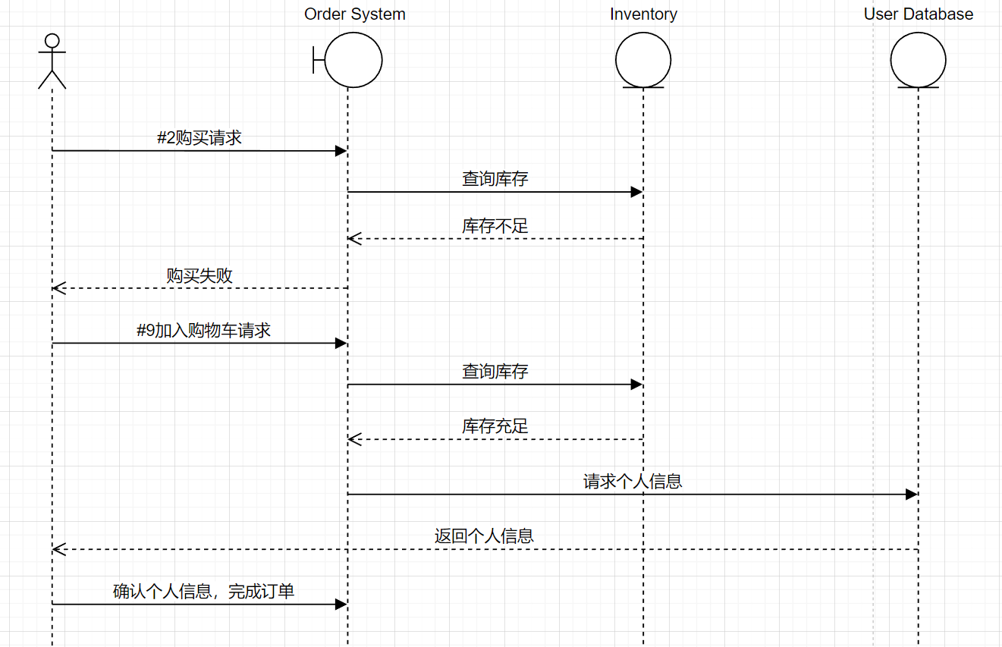

区别：

对AI给出程序的正确性做了修改